Министерство образования и науки Российской Федерации
Федеральное государственное бюджетное образовательное учреждение
высшего профессионального образования
«Саратовский государственный университет имени Н.Г. Чернышевского»

Лабораторная работа №3

Выполнил: студент 3 курса 341 группы
направления 010500.62 Математическое обеспечение и администрирование информационных систем (профиль Параллельное программирование)
факультета компьютерных наук и информационных технологий
Батыр Егор Валерьевич

Саратов
2016
Задание 1. Проиллюстрировать тот факт, что, при условии, что количество потоков в двух параллельных областях совпадает, т.е. число потоков не изменяется динамически, одноименные некоторым глобальным переменным локальные переменные, созданные в параллельной области с использованием опции threadprivate, сохраняют свое значение при переходе через последовательную область и при входе в следующую последовательную область.

Решение:

#include <stdio.h>
#include <omp.h>

int n;
#pragma omp threadprivate(n)

int main()
{
int num;
n = 1;

omp_set_dynamic(0);
omp_set_num_threads(4);

#pragma omp parallel private(num)
{
num = omp_get_thread_num();
printf("Value of n in thread %d (start) = %d\n", num, n);

n = omp_get_thread_num();
printf("Value of n in thread %d (end) = %d\n", num, n);
}

printf("Value of n (middle) = %d\n", n);

#pragma omp parallel private(num)
{
num = omp_get_thread_num();
printf("Value of n in thread %d (again) = %d\n", num, n);
}

return 0;
}

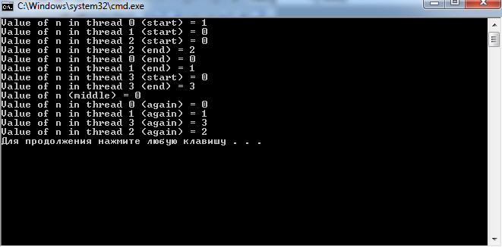
Задание 2. Проиллюстрировать возможность инициализации локальных переменных, объявленных как threadprivate, начальным значением одноименной глобальной переменной из главного потока, при помощиопции copyin

Решение:

#include <stdio.h>
#include <omp.h>

int n;
#pragma omp threadprivate(n)

int main()
{
n = 1;

#pragma omp parallel num_threads(4) copyin(n)
{
printf("Value of n = %d\n", n);
}

return 0;
}

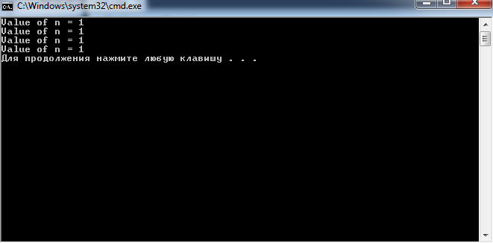
Задание 3. Используя стандартные функции OpenMP omp_num_threads() и omp_thread_num(), в потоке с номером 0 распечатать общее число потоков, а в остальных потоках – свой порядковый номер.

Решение:

#include <stdio.h>
#include <omp.h>

int main()
{
int cnt, num;

#pragma omp parallel num_threads(4)
{
cnt = omp_get_num_threads();
num = omp_get_thread_num();

if (!num)
printf("Count of threads = %d\n", cnt);
else
printf("Thread #%d\n", num);
}

return 0;
}

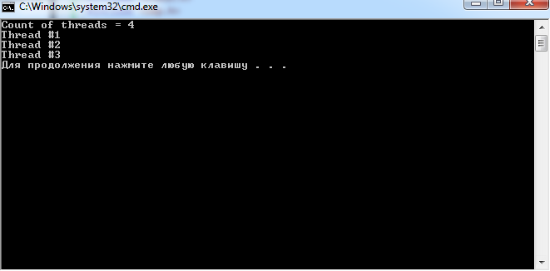

Задание 4. На примере задачи нахождения суммы векторов достаточно большой размерности, проиллюстрировать распределение итераций цикла между потоками в параллельной области при помощи директивы omp for.

Решение:

#include <stdio.h>
#include <omp.h>

#define MAXN 35

int main()
{
int a[MAXN], b[MAXN], c[MAXN];
int i, n;

for (i = 0; i < MAXN; i++)
a[i] = i,
b[i] = 2 * i,
c[i] = 0;

#pragma omp parallel num_threads(4) shared(a, b, c) private (i, n)
{
n = omp_get_thread_num();

#pragma omp for
for (i = 0; i < MAXN; i++)
{
c[i] = a[i] + b[i];
printf("Thread #%d folded elements number %d\n", n, i);
}
}

return 0;
}

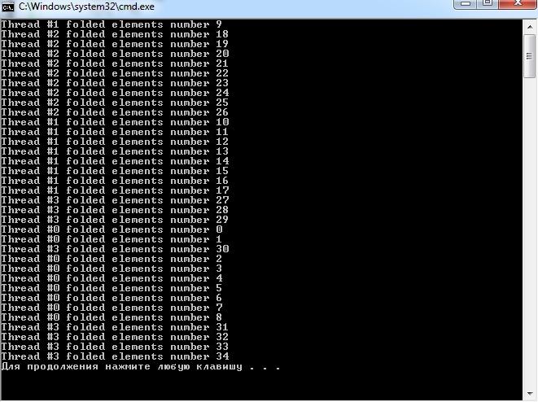
Задание 5. При помощи опции schedule(static, размер_блока) директивы omp for проиллюстрировать блочно-циклическое распределение итераций цикла между потоками в параллельной области. Для имитации вычислений использовать функцию Sleep(unsigned long) (OC Windows) либо sleep(unsigned long) (ОС Linux/UNIX).

Решение:

#include <windows.h>
#include <stdio.h>
#include <omp.h>

#define MAXN 36

int main()
{
int i;

#pragma omp parallel num_threads(4) private(i)
{
#pragma omp for schedule(static, 5)
for (i = 0; i < MAXN; i++)
{
printf("Thread #%d completed the iteration %d\n", omp_get_thread_num(), i);
Sleep(1000);
}
}

return 0;
}

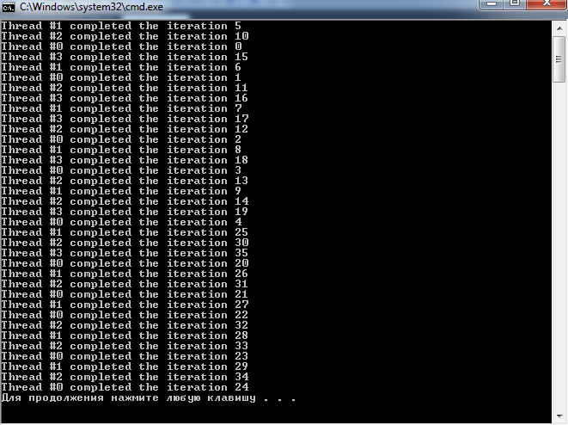
Задание 6. Разработать программу, иллюстрирующую возможность реализации конечного (неитеративного) параллелизма при помощи директив omp sections и omp section

Решение:

#include <windows.h>
#include <stdio.h>
#include <omp.h>

int main()
{
int n;

#pragma omp parallel num_threads(3) private(n)
{
n = omp_get_thread_num();

#pragma omp sections
{
#pragma omp section
{
printf("1st section, thread #%d\n", n);
}
#pragma omp section
{
printf("2nd section, thread #%d\n", n);
}
#pragma omp section
{
printf("3rd section, thread #%d\n", n);
}
#pragma omp section
{
printf("4th section, thread #%d\n", n);
}
#pragma omp section
{
printf("5th section, thread #%d\n", n);
}
}

printf("Parallel region, thread #%d\n", n);
}

return 0;
}
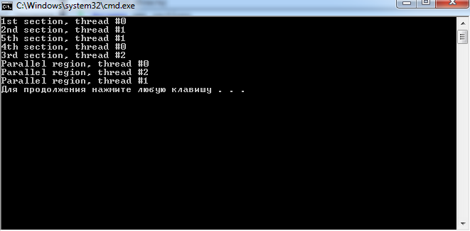
Задание 7. Проиллюстрировать возможность использование опции lastprivate для автоматического присваивания значения локальной переменной в последней секции всем другим локальным переменным и одноименной глобальной переменной.

Решение:

#include <windows.h>
#include <stdio.h>
#include <omp.h>

int main()
{
int n;

#pragma omp parallel num_threads(3)
{
#pragma omp sections lastprivate(n)
{
#pragma omp section
{
n = 1;
}
#pragma omp section
{
n = 2;
}
#pragma omp section
{
n = 3;
}
}

printf("Value of n in thread #%d = %d\n", omp_get_thread_num(), n);
}

printf("Value of n in serial region = %d\n", n);

return 0;
}

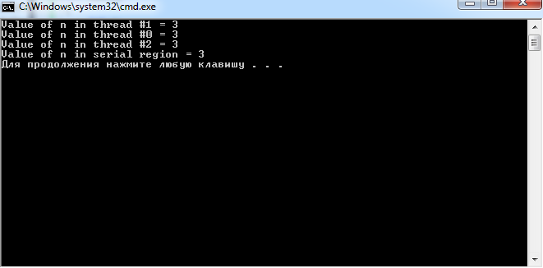
Задание 8. Проиллюстрировать возможности директив стандарта OpenMP 3.0 omp task и omp taskwait для выделения и выполнения отдельных независимых задач, т.е. для распараллеливания в стиле «портфель задач», пригодном в ситуации, когда время решения отдельной подзадачи плохо предсказуемо. Следует учитывать, что по умолчанию подзадача (task) связывается с потоком, который первый ее начинает исполнять (не с тем, который ее создал). Поскольку создание малых подзадач (task) неэффективно, для имитации вычислений использовать функцию задержки sleep(unsigned long) (либо Sleep(unsigned long) для Windows).

Решение:

task8_.cpp
#include <windows.h>
#include <stdio.h>
#include <time.h>
#include <omp.h>

#define MAXN 15

void myTask(int k)
{
#ifdef _OPENMP
int n = omp_get_thread_num();
#else
int n = 0;
#endif

printf("k = %d Thread #%d started calculating\n", k, n);
Sleep(1000 * (((k + 6) % 7) + ((k + 3) % 4)));
printf("k = %d Thread #%d completed calculating\n", k, n);
}

int main()
{
double timeStart = clock();

for (int k = 0; k < MAXN; k++)
{
myTask(k);
}

puts("Tasks completed");
printf("Time = %lf sec\n", (clock() - timeStart) / CLOCKS_PER_SEC);

return 0;
}

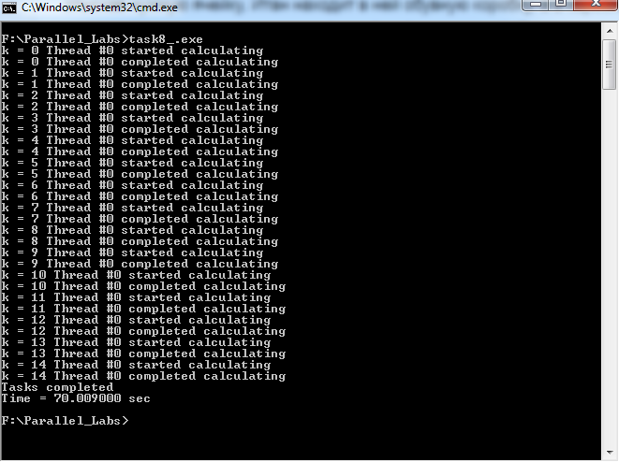
task8.cpp
#include <windows.h>
#include <stdio.h>
#include <time.h>
#include <omp.h>

#define MAXN 15

void myTask(int k)
{
#ifdef _OPENMP
int n = omp_get_thread_num();
#else
int n = 0;
#endif

printf("k = %d Thread #%d started calculating\n", k, n);
Sleep(1000 * (((k + 6) % 7) + ((k + 3) % 4)));
printf("k = %d Thread #%d completed calculating\n", k, n);
}

int main()
{
double timeStart = clock();

#pragma omp parallel
{
#pragma omp single
{
for (int k = 0; k < MAXN; k++)
{
#pragma omp task
myTask(k);
}
#pragma omp taskwait
}
}

puts("Tasks completed");
printf("Time = %lf sec\n", (clock() - timeStart) / CLOCKS_PER_SEC);

return 0;
}

